PEMERINTAH KABUPATEN KARANGANYAR
BADAN KESATUAN BANGSA DAN POLITIK

Alamat : Jln. Demak Komplek Perkantoran Cangakan Telp. (0271) 495038 Fax. (0271) 494835
Website : ........... E-mail : kesbangpol@karanganyarkab.go.id Kode Pos 57712
 |  |  |  |  |  | Karanganyar, 8 Agustus 2022
 | Nomor | : |  | 306.1 / 1.253.23 / VIII / 2022
 | Sifat | : |  | Biasa. |  |  | Kepada
 | Lampiran | : |  | 1 (satu) lembar |  |  | Gubernur Jawa Tengah  Cq. Kepala Badan Kesbang dan Politik Provinsi Jawa Tengah  Di  SEMARANG
 | Perihal | : |  | Laporan Kegiatan Pengesahan Calon Warga Baru PSHT Parluh 16 Cabang Karanganyar

Bersama ini dengan hormat kami laporkan pada hari Sabtu tanggal 6 Agustus 2022 pukul 20.00 WIB s.d. hari Minggu tanggal 7 Agustus 2022 pukul 02.30 WIB bertempat di Sanggar Setia Hati Terate (PSHT) Parluh 16 Ranting Kerjo yang beralamat di Dukuh Duwet RT.001/011 Desa Karangrejo Kecamatan Kerjo Kabupaten Karanganyar telah dilaksanakan Kegiatan Pengesahan Calon Warga Baru PSHT Parluh 16 Cabang Karanganyar.

- Hadir dalam kegiatan tersebut antara lain :
- AKP Murtiyoko, S.H., M.H. (Kapolsek Kerjo).
- Pelda Mudhakir mewakili Danramil 11 / Kerjo.
- Agus Kandiawan, S.H., M.M (Kabid Kewaspadaan Nasional dan Penanganan Konflik Bakesbangpol Kabupaten Karanganyar).
- Puji Lestari, S.E. (Kasi Trantib Kecamatan Kerjo) mewakili Camat Kerjo.
- Fakhrudin (Kepala Desa Karangrejo).
- Pandiyatno (Ketua FKDM Kabupaten Karanganyar).
- Kepala Dusun Ngasem.
- Tokoh Masyarakat.
- Tokoh Agama.
- Majelis Luhur.
- Dewan Pengesah.
- Sugiyanto alias Neon (Ketua PSHT Parluh 16 Cabang Karanganyar).
- Hermawan Purnomo Adhi N, S.Pd (Sekretaris PSHT Parluh 16 Cabang Karanganyar).
- Tulus Wahyudi (Bidang Pelatihan PSHT Parluh 16 Cabang Karanganyar).
- Dwi Sumarmi (Bendahara PSHT Parluh 16 Cabang Karanganyar).
- Ketua Ranting PSHT Parluh 16 se Cabang Karanganyar.
- Ketua Rayon Ranting PSHT Parluh 16 se Cabang Karanganyar.
- Warga pendamping + 500 orang.
- Calon Warga Baru PSHT Parluh 16 Cabang Karanganyar sebanyak 111 orang.
- Titipan calon warga baru PSHT Parluh 16 Cabang Sukoharjo sebanyak 12 orang
- Warga pendamping dari PSHT Parluh 16 Cabang Sukoharjo sebanyak 8 orang

- Majelis Luhur diwakili Pengurus Tingkat Pusat PSHT Parluh 16 yaitu Kangmas Khoirul Rus Suparjo.

- Dewan Pengesah sebagai berikut :
- Ir. Nurhadi Abad dari Magelang (Ketua Dewan Pengesah).
- Drs. Arif Hudayanto dari Surakarta (Anggota).
- Darminto, S.E dari Surakarta (Anggota).
- Drs. Wiyono dari Sukoharjo (Anggota).
- Suyanto, S.Pd dari Sukoharjo (Anggota).
- Choirul Rus Suparjo dari Sukoharjo (Anggota).
- Sumiran, S.Pd.,M.Pd dari Sragen (Anggota).
- Joko Prihanto dari Wonogiri (Anggota).
- Bambang Muladi dari Wonogiri (Anggota).
- Drs. Widiyanto dari Klaten (Anggota).
- Kusrini dari Klaten (Anggota).
- Aldofin dari Magelang (Anggota).
- Syamsiah dari Surakarta (Anggota).

- Ketua Ranting PSHT Parluh 16 se Cabang Karanganyar sebagai berikut:
- Sri Hartanto (Ketua Ranting Tasikmadu).
- Triyono (Ketua Ranting Matesih).
- Ngadio (Ketua Ranting Karanganyar).
- Tri Mulato (Ketua Ranting Kebakramat).
- Sugeng (Ketua Ranting Gondangrejo).
- Arif (Ketua Ranting Mojogedang).
- Mariono (Ketua Ranting Jenawi).
- Budi Kahono (Ketua Ranting Tawangmangu).
- Karno (Ketua Rayon Jaten).
- Suyatno (Ketua Ranting Kerjo).

- Rincian Jumlah Calon Warga Baru PSHT Parluh 16 Cabang Karanganyar sebagai berikut :
- Ranting Mojogedang : 32 orang (Laki – Laki : 26 orang, Perempuan : 6 orang).
- Ranting Kerjo : 16 orang (Laki – Laki : 13 orang, Perempuan : 3 orang).
- Ranting Gondangrejo : 5 orang (Laki – Laki : 3 orang, Perempuan 2 orang).
- Ranting Matesih : 13 orang (Laki – Laki : 11 orang, Perempuan 2 orang).
- Ranting Karanganyar : 7 orang (Laki – Laki : 4 orang, Perempuan : 3 orang).
- Ranting Tasikmadu : 4 orang (Laki – Laki : 4, Perempuan : 0).
- Ranting Jenawi : 10 orang (Laki – Laki : 8 orang, Perempuan : 2 orang).
- Ranting Tawangmangu : 18 orang (Laki – Laki : 9 orang, Perempuan : 9 orang).
- Ranting Jaten : 4 orang (Laki – Laki : 2 orang, Perempuan : 2 orang).
- Ranting Kebakkramat : 2 orang (Laki – Laki : 2 orang, Perempuan : 0).

- Susunan acara dalam kegiatan tersebut :
- Sakral I (Pertama) :
- Pembukaan
- Menyanyikan lagu Indonesia dan dilanjutkan Mars PSHT Terate
- Pembacaan ayat suci Alquran
- Pembacaan Mukadimah Persaudaraan Setia Hati Terate
- Atraksi pencak silat Solo Spel
- Sambutan – sambutan
- Penjelasan arti makna Slametan oleh Dewan pengesah
- Doa Slametan
- Penutup
- Sakral II (Kedua)
- Sakral III (Ketiga)

- Hal - hal yang disampaikan dalam kegiatan tersebut :
- Sambutan Ketua PSHT Parluh 16 Ranting Kerjo, Sdr. Suyatno alias Mandra :
- Ucapan selamat datang kepada Forkopimcam Kecamatan Kerjo, Kepala Desa Karangrejo, Kepala Dusun, Tokoh Masyarakat, Tokoh agama, Majelis Luhur, Ketua Cabang dan Pengurus PSHT Cabang Karanganyar, sedulur Ketua Ranting, warga pendamping dan seluruh adik - adik calon warga baru yang akan disahkan pada malam ini.
- Terima kasih kami ucapkan kepada seluruh pihak yang sudah mendukung dan membantu terlaksananya kegiatan pengesahan calon warga baru pada malam hari ini.
- Pada kesempatan malam hari ini kami melaporkan bahwa kegiatan pengesahan malam hari ini merupakan acara puncak dari beberapa rangkaian kegiatan pengesahan. Bahwa calon warga baru PSHT Cabang Karanganyar angkatan 2022 ini terdiri dari 10 Ranting dan titipan dari Cabang Sukoharjo sebanyak 12 calon siswa baru.
- Sambutan Ketua PSHT Parluh 16 Cabang Karanganyar, Sdr. Sugiyanto alias Neon :
- Kepada yang terhormat Bupati Karanganyar atau yang mewakili, Kapolres Karanganyar atau yang mewakili, Dandim 0727 Karanganyar atau yang mewakili, Forkopimcam Kerjo, Kepala Desa Karangrejo, Kepala Dusun, Tokoh masyarakat, tokoh agama, Majelis luhur, Dewan Pengesah, Ketua Ranting, Pengurus, Panitia pelaksana dan adik - adik calon warga baru. Disini saya akan menyampaikan beberapa hal antara lain, mari kita junjung nilai - nilai budi luhur PSHT, selain kita menjaga dan mengembangkan nilai luhur PSHT, kami sebagai PSHT kami bangga dengan panjenengan semua bahwa sampai saat ini tidak ada yang tercatat di Kepolisian yang melanggar peraturan.
- Mari kita tunjukan kepada pihak Kepolisian dan masyarakat bahwa kita sebagai seorang setia hati dan kita sebagai PSHT harus bisa menunjukan kepada masyarakat bahwa kita seorang yang setia hati.
- Kami Ketua Cabang menghimbau dan mohon kepada semuanya, setelah acara pada hari ini kita jaga kenyamanan, ketertiban dan keamanan jangan sampai seperti teman - teman yang diluar sana setelah kegiatan pengesahan melakukan pesta dengan bleyer - bleyer sepeda motor dijalan yang menggangu masyarakat.
- Kita adalah PSHT yang sah dan resmi dari Pemerintah dan kita juga punya semboyan, selama matahari masih bersinar selama bumi masih ada kehidupan PSHT akan jaya selama - lamanya.
- Sambutan AKP Murtiyoko, S.H., M.H. (Kapolsek Kerjo) :
- Selamat malam yang kami hormati Forkopimcam Kerjo, Kepala Desa, sesepuh Desa Karangrejo, tokoh masyarakat dan tokoh agama, Dewan Pengesah, Ketua Cabang, Ketua Ranting, senior / dulur dan adik - adik calon warga baru. Bahwa PSHT Ranting Kerjo sebelum kegiatan malam ini beberapa kali berkoordinasi dengan kami dan sesaui dengan laporan dari Ketua Ranting dari beberapa calon warga baru hanya 16 orang yang terpilih untuk mengikuti pengesahan, dari sini bisa kita lihat bahwa PSHT Ranting Kerjo dalam pengesahan untuk mencari kualitas bukan kuantitas.
- Anda sebagai orang PSHT harus tunduk dan patuh dengan AD ART PSHT sehingga setiap berbuat harus berpikir dengan Panji PSHT yang dibawa selama ini.
- Kepada seluruh warga PSHT jangan mudah percaya dengan medsos dan jangan sampai terpengaruh dengan hal - hal dimedsos yang belum tahu kepastiannya.
- Dimana anda masuk suatu organisasi harus taat dan patuh dengan Pemerintah karena Skep yang mengeluarkan adalah Pemerintah, mari tunjukan kepada seluruh masyarakat bahwa kita ada generasi - generasi penerus bangsa yang berkualitas.
- Sekali lagi kami ucapkan selamat kepada adik adik semua yang malam ini akan disahkan menjadi warga PSHT. Jangan sampai lupa pesan dari Ketua Cabang, selesai kegiatan malam ini pulang dengan hati - hati tidak ada kegiatan yang mengganggu masyarakat seperti konvoi maupun bleyer - bleyer sepeda motor.
- Sambutan Majelis Luhur PSHT yang diwakili Pengurus Pusat PSHT Parluh 16, Kangmas Khoirul Rus Suparjo :
- Selamat malam yang kami hormati tamu undangan semua, Bupati Karanganyar, Bapak Camat, Bapak Danramil, Bapak Kapolsek, Kepala Desa dan seluruh tokoh Kec. Kerjo serta Dewan pengesah, Ketua Cabang dan Ketua Ranting se Cabang Karanganyar.
- Disini saya akan membacakan surat dari Majelis Luhur yang pada intinya kita sebagai Warga Negara Indonesia harus tetap mematuhi peraturan dan taat hukum terhadap UUD Negara Republik Indonesia.
- Bahwa kita sebagai warga setia hati harus ikut membantu dalam hal keamanan negara dan kita sebagai warga negara terutama adik - adik yang akan disahkan pada malam hari ini agar selalu mentaati hukum negara karena dibekali beladiri bukan untuk berkelahi namun untuk mawas diri.
- Bahwa mukjizat itu akan ada apabila kita selalu memegang teguh kebenaran, semoga kegiatan pengesahan malam ini berjalan lancar, aman dan damai.
- Sesuai surat dari Majelis bahwa PSHT dibawah Ketua Dr. Ir. H. Muhammad Taufik, S.H., M.Sc secara hukum resmi dan sah diakui oleh negara untuk itu kita sebagai warga PSHT harus taat dan patuh dengan aturan Negara.
- Pesan kami setelah kegiatan ini nanti seluruh warga dan semuanya yang hadir untuk tertib tidak ada yang menggangu Kamtibmas di wilayah Kabupaten Karanganyar seperti pesan Ketua Cabang dan Bapak Kapolsek Kerjo.
- Pengamanan dipimpin oleh Kapolsek Kerjo, AKP Murtiyoko, S.H.,M.H dengan Padal Pengamanan (Kanit Idik 2 Satreskrim, IPDA Suparjo, S.Sos dan Waka Polsek Kerjo, IPDA Haris Mulyanto), dengan kekuatan personil sebagai berikut :
1. | Polsek Kerjo | : | 18 (delapan belas) personil
2. | Sat Reskrim dan Narkoba | : | 5 (lima) personil
3. | Sat Intelkam | : | 2 (dua) personil
4. | Satlantas | : | 6 (enam) personil
5. | Tim Reimas | : | 6 (enam) personil
6. | Korlap PSHT Cabang Karanganyar | : | 50 (lima puluh) personil
Selama kegiatan berjalan dengan aman dan lancar dengan menerapkan protokol kesehatan (pakai masker, cuci tangan, jaga jarak).

Demikian untuk menjadi periksa dan mohon arahan.

Tembusan :  Bupati Karanganyar | KEPALA BADAN KESATUAN BANGSA DAN POLITIK  KABUPATEN KARANGANYAR  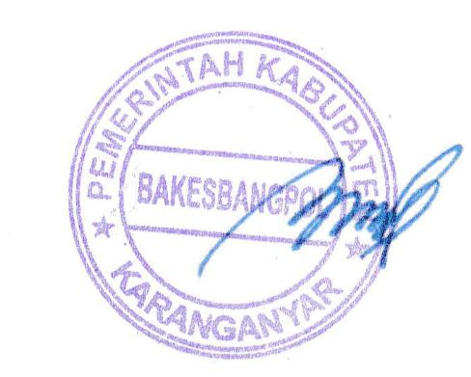  BAMBANG SUTARMANTO, S.Sos., M.M.  Pembina Tk. I  NIP. 19650329 198703 1 007

LAPORAN KEGIATAN KEGIATAN PENGESAHAN CALON WARGA BARU PSHT PARLUH 16 CABANG KARANGANYAR
TANGGAL 6 AGUSTUS 2022
SANGGAR SETIA HATI TERATE (PSHT) PARLUH 16 RANTING KERJO

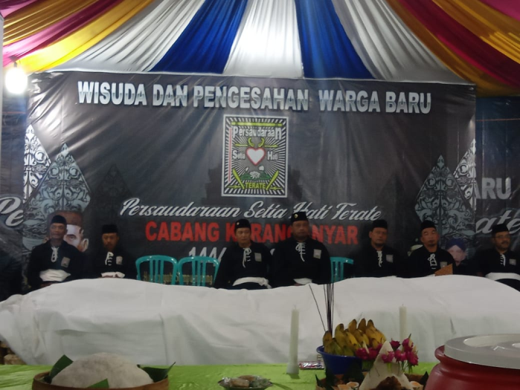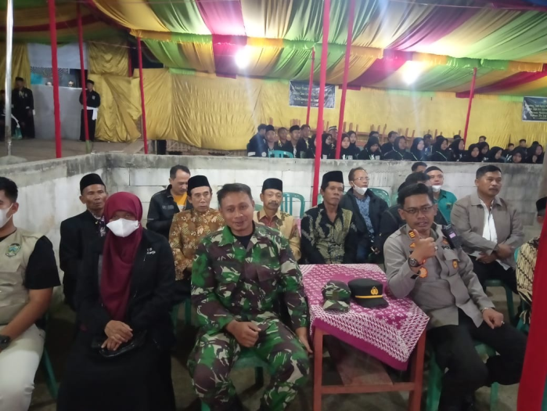
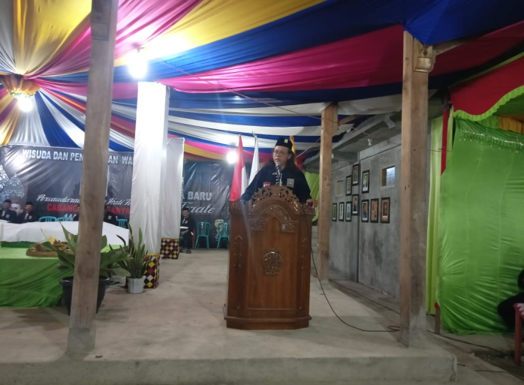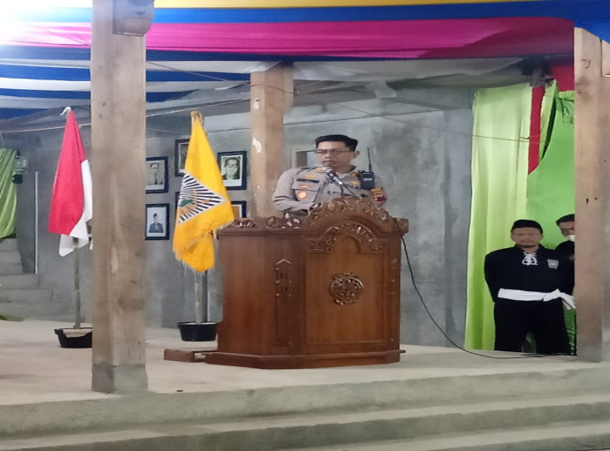
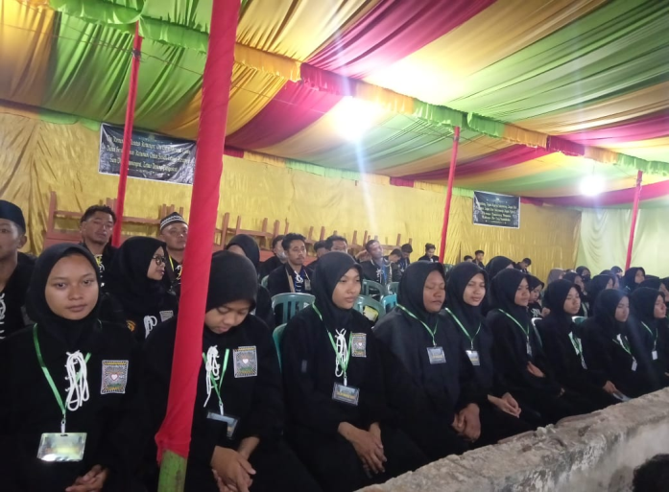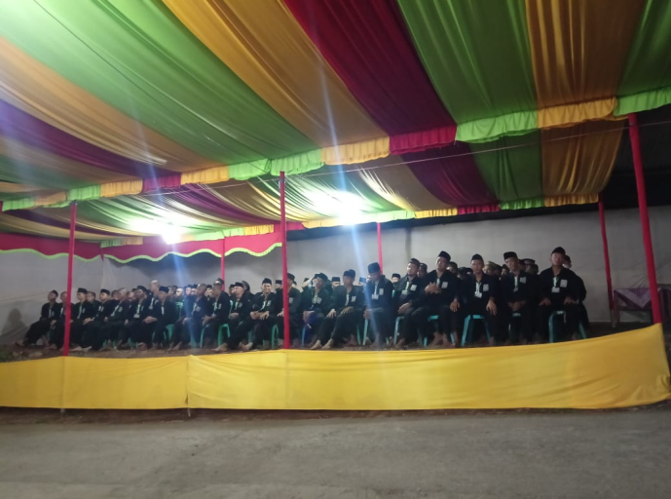
Dok. Bakesbangpol Kab.Karanganyar
Tahun 2022

